RAZVOJNA NALOGA: VKLJUČUJOČA ŠOLA – VKLJUČUJOČI FIZIČNI PROSTOR

DNEVNIK UČITELJA RAZISKOVALCA V VKLJUČUJOČI ŠOLI
Šola: Bistrica pri Tržiču
Dobrodošli v razvojni nalogi.

Za spreminjanje poučevalne prakse je pomembno prevzemanje odgovornosti za lastno učenje in podpora kolegov. Vabimo vas k raziskovanju vaše poučevalne prakse, pri čemer vas bo spremljal dnevnik. Dnevnik v prvem letu razvojne naloge vključuje tri sklope dejavnosti, in sicer:
- FIZIČNI PROSTOR
- VKLJUČUJOČI SOCIALNI UČNI PROSTOR (Pogled v odnose v moji učilnici)
- FORMATIVNO SPREMLJANJE IN GLAS UČENCA V VKLJUČUJOČEM UČNEM OKOLJU (Pogled v moj pouk)
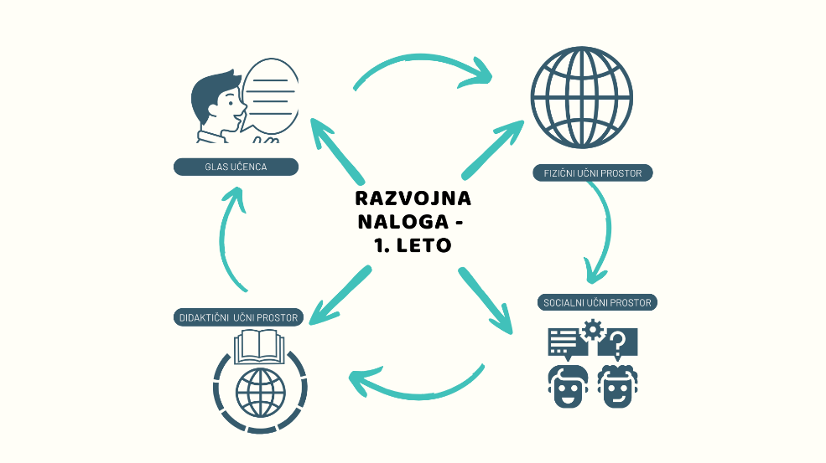
V dnevnik boste v dveh sklopih zapisovali svoja razmišljanja in ugotovitve ob posameznih dejavnostih, za katere vam bomo podali navodila. Vsak učitelj v tej nalogi ima svoj dnevnik. Dejavnosti izvajajte sproti in v sodelovanju z učenci. Zapisi iz dnevnika vam bodo v podporo pri izmenjavi izkušenj na srečanjih tima ter pri širjenju načel Vključujoče šole v vaš kolektiv (v drugem letu razvojne naloge).
Vsebino dnevnika bo spremljala vsebina spletne učilnice na povezavi:


PRVI SKLOP:

VKLJUČUJOČI FIZIČNI UČNI PROSTOR

POGLED V MOJO UČILNICO/ŠOLO
Časovni okvir: oktober, november 2023

DEJAVNOST: POGOVOR Z UČENCI

Z učenci vodite pogovor ob vprašanjih: Kaj v učilnici vam služi, kaj vas moti, kaj je nepotrebno, kdo je stvari v učilnici postavil/pripravil, kaj bi naredili v njej drugače …?

Učenci naj razmisleke izrazijo na enega od naslednjih načinov:
- z risbo,
- s pogovorom v paru in zapisom razmišljanj,
- z odzivom v spletnem orodju,
- z zapisom na mali beli tabli ali v zvezku.

MOJI ZAPISI:
Poučujem v prvem razredu in na zgoraj našteta vprašanja in predloge, moji učenci odgovarjajo, da jim je učilnica všeč in da ne bi spremenili ničesar. Ko pa malce bolj konkretno »namigneš«, se počasi odpre kakšna ideja.
Učenci bi predvsem okraševali razred z lučkami, razred bi popleskali na roza in modro, da bi bilo za oba spola nekako zadovoljivo.
Zmotil jih je lijak in pipa iz katere voda komaj teče. Nekateri pa so pomislili tudi na luči, ki so videti umazane, čeprav so od starosti rumene, imeli bi nove, barvne.
Mize bi združili v črko U igrače pa zložili v eno omaro.
Namignem jim, da so table sedaj take kot tablica, a povedo, da imajo raje to sedaj ( zeleno belo), kar me preseneti.

UGOTOVITVE, REFLEKSIJA UČITELJA
Razmislite in zapišite, kaj bi glede na odzive učencev lahko upoštevali v vašem učnem okolju (učilnici, na prostem …). Fotografirajte svojo trenutno učilnico (ali drugi učni prostor, v katerem največkrat izvajate pouk) in jo shranitev v dnevnik.

MOJI ZAPISI:
Moram priznati, da so me učenci z odgovori kar malo presenetili, saj so dali malo predlogov o spremembi. Hkrati pa sem tudi vesela, da so z učilnico zadovoljni in se v njej dobro počutijo. Kar se tiče pleskanja, umivalnika in pipe, na to bomo počakali na hišnika in seveda na dovoljenje ravnateljice. Luči nam bodo menjali, ne bodo barvne, bom pa v razred prinesla novoletne lučke in jih bomo napeljali nad igralno - počivalnim kotičkom.
Kar se tiče miz te bomo premikali in iskali njim najljubšo postavitev in hkrati dobro za poučevanje.

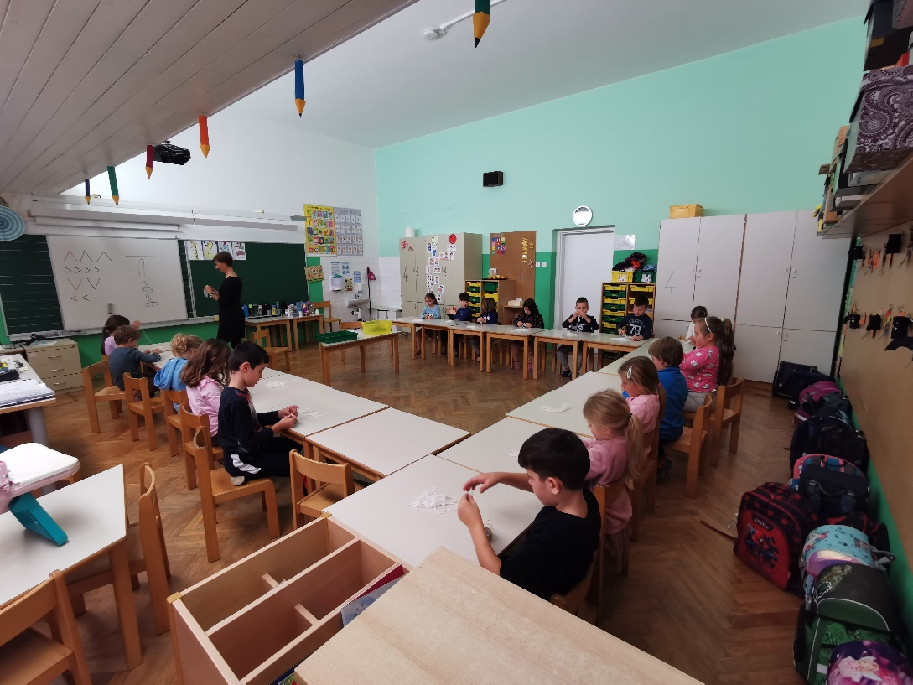

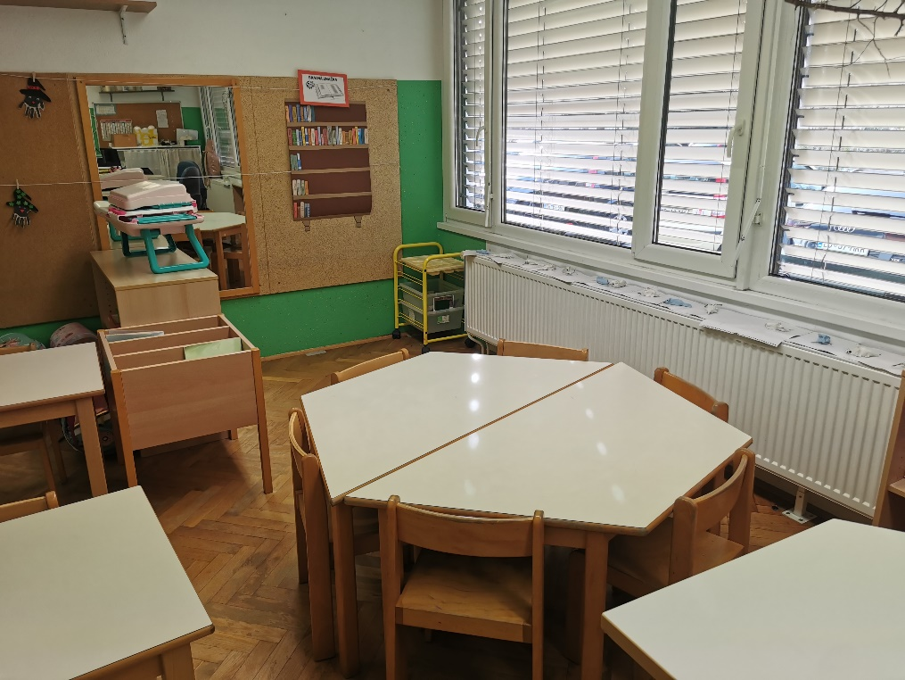

DEJAVNOST: PROJEKT Z UČENCI

- Učenci v skupinah po 4 oblikujejo idejo o učilnici, ki bi jo oblikovali, če bi bili v vlogi arhitekta. Pri tem nanizajo seznam idej, o tem, kaj je za njih pomembno (npr. prostor, kjer se lahko pogovarjamo, razmišljamo, sodelujemo, ustvarjamo, gibamo …).

- Skupine med predlogi izberejo učilnico, ki bi bila po mnenju večine najprimernejša in presodijo, v kolikšni meri bi jo bilo mogoče realizirati.

MOJI ZAPISI:
Učencem razdelim liste na katerih je natisnjena prazna učilnica podobna naši. Učenci so opremili učilnico pa lastni želji. Risali bo v večini le mize, spredaj tablo in le malo učencev je v učilnico vnašalo spremembe. Našla se je skupina, ki je svojo učilnico opremila barvno in ta učilnica, je po njihovem mnenju najprimernejša.

UGOTOVITVE, REFLEKSIJA UČITELJA
Strnite ideje učencev in zapišite, kako bo drugačen prostor vplival na vaš pouk? Kaj boste spremenili? Česa ne želite spremeniti in zakaj?

MOJI ZAPISI:
Ker so naše učilnice še iz časa, ko smo začeli z devetletko in so mize, stoli prilagojeni tej starosti, pri tem ne bi nič spreminjala. Učenci so narisali prostor skoraj da brez omar in tudi sama menim, da je ta učilnica z omarami preveč polna in bi lahko kakšno omaro odstranili in postavili raje kakšen kotiček ali preprosto imeli prostor za igro, kamor bi se lahko zatekli in igrali.

